***Консультация «Роль родителей в возрождении русских традиций»***

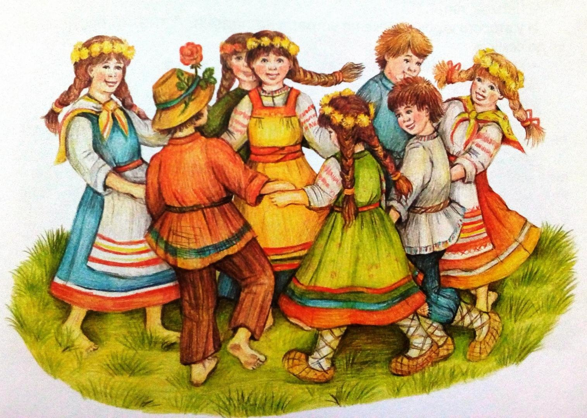

***Подготовила:***

***Музыкальный руководитель - Солохина Т.В.***

**«Роль родителей в возрождении русских традиций»**

И прав был А.В. Луначарский, сказавший: «Игра, в значительной степени является основой всей человеческой культуры».

Игры развивают ловкость, быстроту, силу, меткость, приучают к сообразительности и вниманию. В играх используются «считалки» - одна из древнейших традиций. С их помощью определяют кто «водит, и тех, кто попадает в благоприятное для себя положение.

Обыкновение пересчитываться идёт из быта взрослых. Традиция пересчитывания в считалках преображена: детям доставляет удовольствие сама возможность играть словами – возникают забавные в своей нелепости сочетания слогов и слов.

В скороговорках предлагались стихи с нарочитым скоплением труднопроизносимых слогов. При повторении этих стихов возникает уподобляющее воздействие одних слогов на другие – и в результате произносят ошибки, смещение звукового ряда, искажение смысла.

От взрослых в детский быт перешли и разного рода приговорки – обращение к улитке – «лизовище», гадание по полёту «божьей коровке», разные приговорки о корове, телёнке, о птицах – журавлях, воробьях, воронах и т.д. Перед ныряние просили «куму, голубу» простить за неведомые прегрешения. Избавлялись от залившейся в уши воды, прыганием с приговором – «вылить воду на дубову кору». Бросали в подпечек выпавший молочный зуб с просьбой к мышке дать костяной зуб.

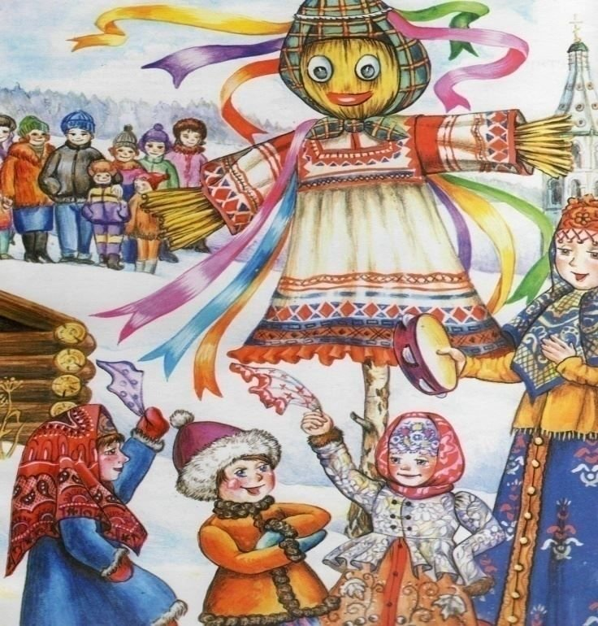

Но не только сказки, пословицы, поговорки, скороговорки, заклички положительно влияют на развитие и воспитание ребёнка. Но и многочисленные обычаи и традиции в народных праздниках.

Народные праздники были и есть настоящим кодексом неписанных норм и обязанностей. Обряды отображают нравственные устои русского народа, закрепляют чувство верности к друзьям, развивают эстетические чувства. Это ярко представлено в таких праздниках как Троица, масленица, Крещение, Святочные вечера.

Основные атрибуты празднования Святок – ряженье и колядование. Само слово «коляда» - одни авторы этимологически связывают с итальянским «календа», что означает первый день месяца, другие высказывают предположение, что древнее «колада» означало «круговая еда». Действительно, собранное в «мех» - специальный мешочек – угощение, колядовщики ели совместно по кругу. Смысл всех святочных действий – попытка заглянуть в будущее, определить, что принесёт наступающий год. Люди обращались к природе с молениями о хорошем урожае, здоровья для членов семьи, а девушки ещё о замужестве. Как сбудется судьба, пытались узнать через гадание.

В крещенский сочельник пожилые люди не ели до первой звезды или до святой воды. Вернувшись с молебствия со свечами. Ставили кресты, либо копотью от свечи, либо мелом «чтобы чёрт не пролез». В этот день шли (и сейчас ходим) за святой водой. Считается, что эта вода спасение от всех недуг. Приобщение детей к народным традициям в основном происходит в детских садах и происходит это в форме игр и детских праздников. При этом важно не только дать детям новые знания.  Но и организовать непосредственное участие в исполнении обрядов. Пении народных песен. Инсценировках. Следует иметь ввиду ещё один важный момент: вся жизнь народа была тесно связана с природой. Испокон веков природные явления служили народу средством воздействия на личность ребёнка.

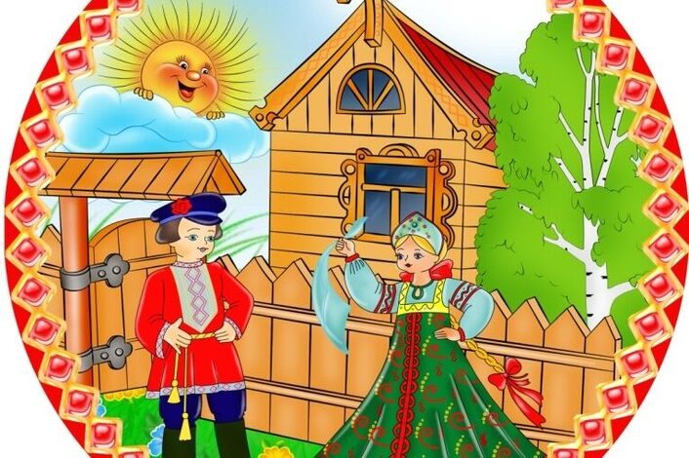

А.П. Чехов писал, что люди учились «не по книгам, а в поле, в лесу, на берегу реки. Учили их сами птицы, когда пели песни; солнце, когда заходило, - оставляло после себя багрову зарю; сами деревья и травы». Вот почему так важно, чтобы развивающее окружение ребёнка было естественно.

Чтобы человеку оставаться человеком, ему необходимо помнить свои корни. Недаром в старину каждый ребёнок знал свою родню, чуть ли не до седьмого колена. Внимательное отношение к своим родственникам, составление своей родословной, укрепляли гуманистическую направленность развивающейся личности.

Кратко и лаконично выражаются идеи гуманистического воспитания в народных пословицах, поговорках. Колыбельных песен, закличках.

Колыбельная песня, прежде всего, отражает мир мыслей и чувств матери, поглощённой уходом за ребёнком. Ребёнка, утомившего криком и беспокойством, в раздражении обещают поколотить, пугают старичком, хворостиной, волком, таинственной букой, живущем под сараем, но чаще уговаривают обещанием пряника, калачей, обновы. Такие нехитрые приёмы имеют целью овладеть вниманием ребёнка, успокоить его.

Воспитание у детей активности, сноровки, сообразительности в полной мере развернуть в необозримо разнообразных играх. Игра формирует интеллектуальные и физические особенности, с которыми ребёнок будет жить долгие годы.

Во все времена у всех народов основной целью воспитания является забота о сохранении, укреплении и развитии добрых народных обычаев и традиций, забота о передаче подрастающим поколениям житейского, производственного, духовного опыта, накопленного предшествующими поколениями.

Сила народных традиций, прежде всего, заключается в человечном, добром, гуманном подходе к личности ребёнка, и требовании с его стороны взаимнообратного человеколюбивого отношения к окружающим.

Одной из самых эффективных форм воздействия на личность были и есть народная сказка в большинстве русских народных сказок главный герой – богатырь , заботясь о своих близких, своём народе, сражается с различными чудовищами и уничтожая зло, устанавливает справедливость и согласие в мире.

В сказках часто даётся образец отзывчивого отношения к окружающему: к животным, к растениям, воде, предметам обихода.

